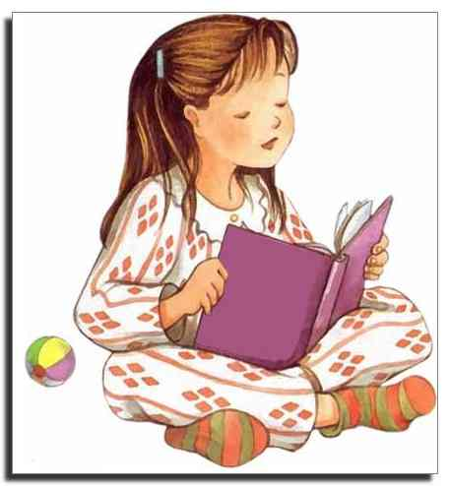
«Как научить ребенка читать?»
Известно, что в возрасте 4-4,5 лет можно начинать обучать ребенка читать. Главным условием овладения чтения является способность ребенка правильно произносить все звуки речи.
Обычно обучение чтению начинают со знакомства с гласными буквами и звуками: А, У, О, И, Ы, Э.
Ребенка нужно научить выделять заданный гласный звук из слова, устанавливать место звука в слове (начало, середина, конец слова), соотносить его с образом буквы.
На начальном этапе следует изучать с ребёнком по одной букве в день или посвящать её изучению 2-3 дня.
Ошибки, допускаемые взрослыми
при обучении детей чтению.
- В основе обучения чтению - не буква, а ЗВУК. Прежде чем показать ребёнку новую букву, например М, следует научить его слышать звук [М] среди других звуков, в слогах, словах.
Игры:
- «Слушай внимательно»
предложите ребёнку хлопнуть в ладоши, услышав звук [М] –
п, м, т, к, а, ам, ат, ак, та, ка, ма, мак, мама, папа, там, так, Тома, Катя и т.д.
- «На какой звук начинаются слова?»
(мама, мостик, мука, мышка, мох)
- «На какой звук заканчиваются слова?»
(дом, сом, ком, паром)

2. Следует называть звуки и соответствующие им буквы ОДИНАКОВО - т.е. так, как звучит ЗВУК.
Например: звук [М].
Мы произносим его отрывисто: М!
Букву необходимо называть также: М!
Ни в коем случае не ЭМ! Не MЭ!
Помните, говоря ЭМ, мы произносим два звука – [Э] и [М].
- Не смешивайте понятия ЗВУК и БУКВА, когда учите ребёнка читать.
Звуки – мы слышим и произносим.
Буквы - видим и пишем.

4. Грубая ошибка - обучение побуквенному чтению,
то есть, когда ребёнок сначала называет буквы слога: М! А! - и только после этого читает сам слог: МА.
Этот навык неправильного чтения очень стойкий и исправляется с большим трудом.
5.Правильное чтение - это чтение слогами
(конечно, на начальном этапе). И пусть в начале обучения ребёнок сколь угодно долго читает (тянет) первую букву слога, пока не сообразит, какая буква следующая: ААААМ, ММММА.
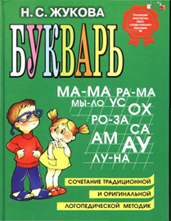
РЕКОМЕНДУЮ:

Желаю успехов Вам и вашему малышу!

